2019 жылғы 4-5 қаңтарда Новосібірск облысы Карасук қаласында 2005-06ж.т; 2007-08ж.т; 2009-10ж.т жасөспірімдер арасында «Аяз Ата Сыйлығы» атты бокстан Халықаралық турнир өтті. Жарысқа Кемерово қ., Баган қ., Карасук қ., Павлодар қ. Командалары қатысты.
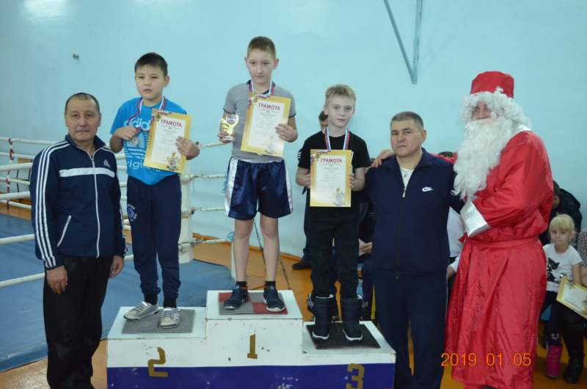

"Айналайын" БЖК тәрбиеленушілері келесі жүлделі орындарға ие болды:
1-орын: Серибосынов Ернар, Мақсатұлы Асылан;
2 орын: Муханов Аян;
3 орын: Дүйсенов Шыңғыс.
Біздің ұлдар мен жаттықтырушы Сүлейменов Бексултан Зейнуллаевичті үздік нәтижелерімен құттықтаймыз.

